招标文件：南京道路划线冷漆标线划线施工政府采购项目（招标文件）
技术要求公示
各潜在投标人：
南京道路划线招标代理有限责任公司受经济技术开发区城市管理局的委托，对经济技术开发区道路冷漆标线施划政府采购项目（项目编号：NJETDZZC2014-97#）进行公开招标，现将招标项目质量技术要求、标准、参数网上公示，请各潜在投标人对技术参数是否存在指定或变相指定品牌、倾向性、歧视性、排他性等内容提出相关意见和建议。
所有意见应于 2022年11月17日下午17时前以书面形式(加盖投标人公章)派专人递交至南京道路划线招标代理有限责任公司[地址：南京北二路石油大学北门综合培训楼五楼]，逾期不予受理。
附件：项目质量技术要求、标准、参数
联 系 人：吴先生
电话：18951744567
南京道路划线招标代理有限责任公司
二0二二年十一月十四日附件：
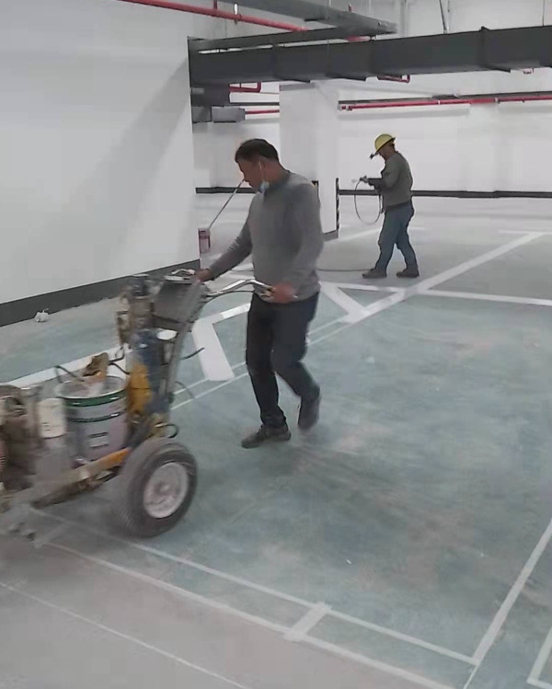
项目质量技术要求、标准、参数
冷喷型标线技术性能标准和规范：
本招标中所有施工和材料所涉及的设计、产品、工程、验收标准规范必须符合中华人民共和国现行条例及规范，参照如下：
GB5768－2009《道路交通标志和标线》
JT/T280-2004《路面标线涂料》
GB/T16311-2005《道路交通标线质量要求和检测方法》
GN 47-1989 道路标线涂料（常温型）
《中华人民共和国道路交通安全法》
《中华人民共和国道路交通安全实施条例》
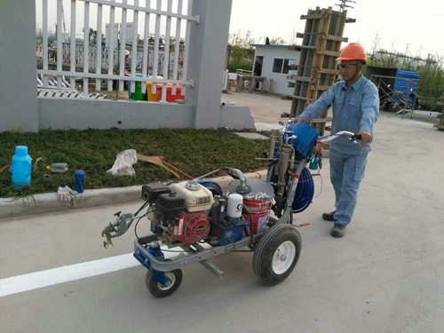
附：冷喷型标线技术性能参数表

项目 |  | 普通溶剂型涂料性能（丙烯酸普通标线漆）
厚度 |  | 0.4-0.5mm
容器中状态 |  | 应无结块、结皮现象，易于搅匀
粘度 |  | ≥100（涂4杯，s）
密度，g/cm3 |  | ≥1.2
施工性能 |  | 空气或无空气喷涂(或刮涂)施工性能好
涂膜外观 |  | 干燥后，应无发皱、泛花、起泡、开裂、粘胎等现象，涂膜颜色和外观应与标准板差异不大
不粘胎干燥时间，min |  | ≤15
遮盖率，% | 白色 | ≥95
遮盖率，% | 黄色 | ≥80
色度性能（45/0） |  | 涂料的色品坐标和亮度因数应符合JT/T280-2004中的范围
耐磨性，mg |  | ≤40（JM-100橡胶砂轮）
耐水性 |  | 在水中浸24h应无异常现象
耐碱性 |  | 在氢氧化钙泡和溶液中浸24h应无异常
附着性 （划圈法） |  | ≤4
柔韧性，mm |  | 5
固体含量，% |  | ≥60

南京达尊交通工程有限公司是一家专业从事南京道路交通标志线划线工程、南京道路划线冷漆标线划线施工、南京道路划线、交通标志标牌、停车场设施及各种交通安全设施的交通设施工程公司。公司现拥有经验丰富的道路划线施工队伍以及道路标志标牌和交通安全设施设计安装队伍。ATTEN：吴先生 Mobile：189 -5174 -4567

